Сила любви к работе
25.07.2025
В любой организации есть люди, без которых невозможно представить полноценную работу. Один из таких специалистов — Лариса Степанова, начальник службы эксплуатации Спецпредприятия Москвы. Она пришла в профессию более тридцати лет назад и на собственном примере доказала: если любить свое дело, обязательно вырастешь профессионально. Мы поговорили с Ларисой о начале её пути, важных этапах и том, что помогает сохранять интерес к делу даже спустя годы.
Как вы пришли в эту профессию?
«В профессию я пришла, можно сказать, случайно. После окончания профессионального училища по специальности «электромонтажник систем освещения и осветительного оборудования» попала на Спецпредприятие. Мне всегда нравилось вникать в процессы, быть заинтересованной работой, и это всегда видно. Постепенно мне стали доверять больше задач — росла как моя ответственность, так и интерес к работе».
Какие этапы своей карьеры вы считаете самыми значимыми?
«Думаю, любой этап важен, если ты выполняешь свою работу добросовестно. Любое поручение я исполняла качественно, в срок. Поэтому у меня не было карьерных скачков — всё шло поступательно».
Какой опыт вы считаете особенно важным для передачи молодым специалистам?
«Я бы хотела передать главное: не бойтесь, если чего-то не знаете, это нормально. Главное — желание разобраться, вникнуть. Проявляйте инициативу, старайтесь быть внимательными к деталям. Мне повезло — рядом всегда были опытные коллеги, которые делились знаниями. Теперь я стараюсь делать то же самое».
Как, по вашему мнению, изменилась работа за последние годы?
«Можно сказать, единственное, что не поменялось, – моя любовь к работе. Конечно, бывают моменты усталости, напряжения, но когда справляешься с задачей — это даёт колоссальное чувство удовлетворения».
Что вы считаете самым важным в своей деятельности сейчас?
«Сейчас особенно важно сохранять порядок, системность, быть точным. В нашей сфере нет мелочей — от малейшей детали может зависеть целая цепочка решений. Поэтому я стараюсь быть внимательной и требовательной, прежде всего к себе».
Что бы вы пожелали тем, кто только начинает свой профессиональный путь?
«Терпения, любопытства и уважения к делу. Если ты уважаешь то, что делаешь, и готов учиться, обязательно вырастешь и как специалист, и как человек».

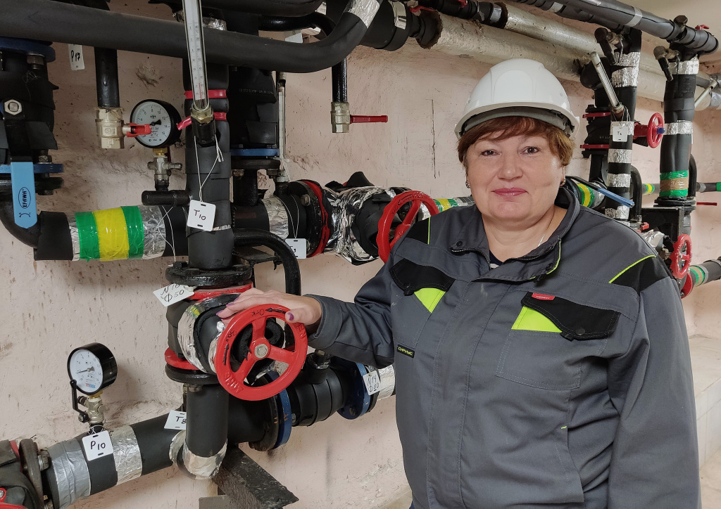

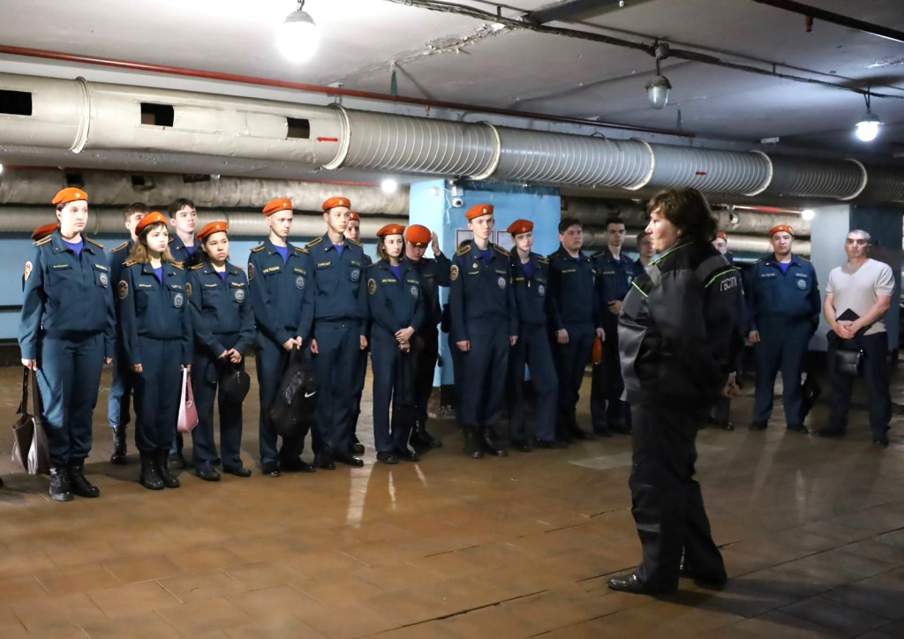

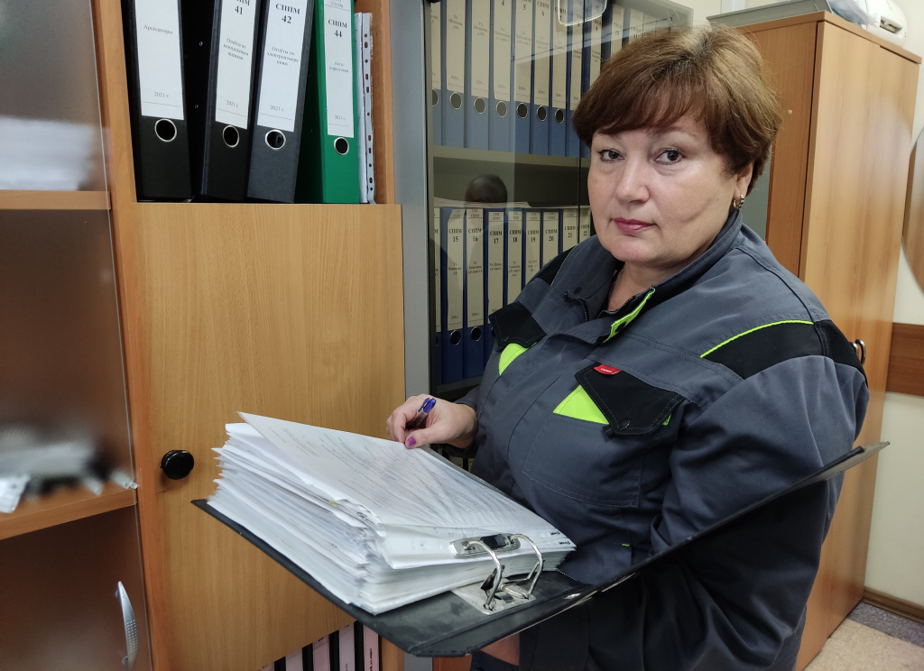

Адрес страницы: http://sppm.mos.ru/presscenter/news/detail/13124613.html
Государственное бюджетное учреждение города Москвы «Специальное предприятие при Правительстве Москвы»

